**关于毕业论文初稿的需要注意的问题**

1. 初稿并不要求大家论文中所有模块都完成，初稿主要是把论文前面的一些模块完成；
2. 大家在写初稿的时候需要注意论文的格式，论文的批注写的很清楚，每个模块需要使用什么字号的字体，是否加粗，段落间距多少都写的很清楚；

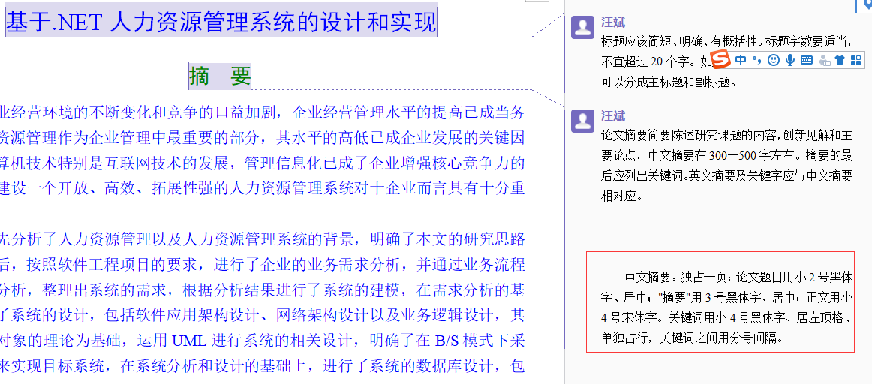

1. 大家可能会不太明白，论文每个模块的内容应该要怎么写，接下来我重点说明下，每个模块应该要怎么写
2. 摘要和目录都不属于正文，论文的总字数是从正文开始算的，论文的正文是从绪论开始的，摘要的内容不要去**直接百度**，可以由用自己的话组织文字，去年有学生直接百度过来，最后老师查看的时候，哪些内容还是会强制要求删掉的，英文摘要可以在终稿的时候完成，如果初稿的时间比较仓促，那大家可以先写中文摘要；

## 1 绪论

## 1.1 研究的背景及意义

### 1.1.1 选题的背景

随着科技的发展，时代不断在进步，可以发现的是在这个社会随处可见的是人们人手一个手机，无论是用手机交流还是娱乐，它已经成为人们的生活必需品，而从使用手机的人群总数计算，这会是一个巨大的市场。同时，现代社会已经发展为信息时代，很多的事物更区向于专一化，所以有一个手机商城的出现也是很有意义的，能够更好的展示手机的信息以供去选择适合自己的手机，所以设计了这个乐享手机商城系统，极大的方便了人们的购买。

该系统总的来说是一个和淘宝、天猫有相似的一个商城系统，不过相对而言乐享手机商城更趋向专一，同时也是一个B2C网上商城，这个最大的特点就是要面对的是大数量的用户。当然随着计算机的发展，网络技术的提升，使得大数据成为现在人们研究的方向，也是这个系统要面对的问题。该系统从实现来说里面有许多手机的信息，信息的存在就是为了可以更好的选择，人们可以进行浏览、查询，并进行收藏和购买，也可以留言表达自己的观点。后台可以对用户和手机信息进行修改,实现系统的整个过程。

### 1.1.2 国内外研究现状

目前国内有的是淘宝，京东，拼多多等系统可以让顾客进行购买手机，还有的便是实体店。国外的有名的购物网站有amazon，Netflix，eBay等。相对于乐享手机商城系统而言，他们的系统所销售的商品是多种多样的，而乐享手机商城是专一，只销售手机。从研究上分析这个系统的出现是很有现实意义的，因为人群众多，所以带来的效益和收入也会愈多。

### 1.1.3 研究的意义

从便利角度来讲，乐享手机商城可以让顾客在网上购买手机而无需去实体店购买。

从选择角度来讲，顾客可以去选择自己喜欢的手机进行购买，可以进行收藏到购物车，并可以对购买的手机评论。从付款的角度来讲，顾客可以直接支付宝进行付款。从性能角度来讲，顾客可以更流畅的去网页上浏览手机信息。我们可以假想如果人人都是有一部手机，这市场将会是有多丰厚的利润，所以来说乐享手机商城系统意义重大。

## 1.2 系统目标

乐享手机商城系统使用的是spring+springMVC+mybatis实现，前台展示部分使用layui框架构建，主要使用的是动态数据表格分页渲染，文件上传，表单验证等。后台使用mybatis写sql语句访问数据库，通过手写sql语句可以实现较为复杂的查询语句，同时也能提高访问数据库的效率。Springmvc作为控制层能够控制来自页面请求的数据，并将数据传入到service层以及接收数据库返回的信息。Spring控制反转，可以写相关功能的业务逻辑，与dao层的交互。同时通过redis进行缓存以提高请求响应效率，共同来完成系统的实现。

该系统前台主要实现用户的登入、注册，注销、修改登入密码、修改个人资料，用户可以对自己的资料进行修改。随后用户可以查看商品信息详情、可以进行商品评论、当然也可以查询热销商品，同时可以按照关键字查找商品，或者是收藏和取消收藏商品。当用户选择了适合自己的商品时可以加入购物车、然后下单。也可以对购物车内容的增删改查，收货地址信息的修改。支付方式选择支付宝付款、还有确认收货、删除已完成的订单，评价收货的商品、待评分和多图上传等。后台主要实现各个管理的查询，商品管理方面的商品增删改查、按照名称查找，批量删除。订单管理方面的所有的订单查询、删除、修改收货信息、发货、查询订单状态等。用户管理方面的所有用户信息的查询、删除、修改、禁用、批量删除等。评论管理方面的评论的查删等。商品分类管理方面的商品的增删改查，批量删除等。账户管理方面的更改管理员资料、修改密码等功能。

以上便是功能点的实现，为了提升系统的性能，采用redis作为缓存，当用户请求之后便会把数据缓存在redis中，当再次请求时便会很快的响应，提升了系统的效率，也提升了用户的体验。

乐享手机商城系统的设计与实现可能存在着一些问题，不过目标的实现本身就会遇到阻碍，这便是激励成长的过程，发现问题，解决问题来提升能力，完成这个系统的实现。

2 需求分析

## 2.1 功能需求

### 2.1.1 子系统/模块说明

前台：用户登入、注册、注销。修改个人密码、个人信息。查询商品详细，根据关键字查找商品，查看热销商品，查看订单信息。收藏商品，加入购物车，下单，评论商品。

后台：商品管理：商品的增删改查，批量删除。订单管理：所有的订单查询，修改收货信息。用户管理：用户的增删改查及批量删除。评论管理：评论的管理。商品分类管理：商品的分类管理，搜索查询。账户管理：管理员资料管理，修改密码。

用户分为三种类型的用户，一个是没有登入的用户，一个是登入的用户，还有一种是管理员。他们之间的权限是有所不同的，可以根据下列用例图了解相关的信息权。

注册成为用户

游客

浏览手机列表

浏览手机详情

图 2-1 游客用例图

PS:大家可以把所有用例图都列举出来，这里我只给一个用例图示意

### 2.1.2 功能需求描述

根据研究得出前台主要功能：

1. 用户模块

注册新用户、登入、注销、用户的信息修改以及修改个密码。

1. 商品模块

商品的查询以及详情查看、按照关键字查找商品、查找热销商品

1. 购物车模块

添加商品到购物车、信息的查看。

1. 订单模块

下单、支付宝付费、查看订单信息、提交订单。

1. 评论模块

用户对商品的评论、多图上传。

后台主要功能：

1. 商品管理

商品的增加修改删除查询、批量删除。

1. 订单管理

所有的订单的查询，修改订单的收货地址。

1. 用户管理

用户的增删改查及批量删除。

1. 评论管理

用户评论的查看以及删除。

1. 商品分类管理

商品的分类管理，搜索查询。

1. 账户管理

管理员资料管理，修改密码。

## 2.2 非功能需求

### 2.2.1 外部接口需求

订单模块的支付宝支付调用的是支付宝接口，首先需要去支付宝开发平台申请开发者账户得到一个APPID，这个APPID是很重要的，当我们支付的时候会用到它。随后设置应用公钥，通过公钥来生产私钥，然后倒入Alipay的jar包，编写支付类将APPID，公钥私钥，支付宝网关等输入，至此支付宝支付接口就对接完毕。

### 2.2.2 性能需求

安全性约束：为了保证系统的安全性，权限设计就变得极为重要。对于用户的行为操作就需要权限的控制。只有当用户登入了系统才能将喜欢的商品加入到购物车，并才能下单...。

完整性约束：数据库字段要求不为空的内容不能为空，各种信息的完整性。数据之间的联系的正确性。

时间特性：响应时间0.1秒 数据传输时间60秒，运行时间为60秒。....。

### 2.2.3 其它需求

信息的更新，当管理员在后台添加手机信息时，用户可以很快的接收到最新的更新信息，使用mq消息队列可以实现消息的及时更新。

3 总体设计

## 3.1 运行环境

该系统使用的环境和框架有

Jdk1.8

Tomcat8.0

Mysql5.0

Spring4.2

Springmvc4.2

Mybatis3.2

Redis2.9

Layui2.3

这些构建了系统的配置，在这些环境下进行开发，jdk里有许多的jar包可以直接调用，通过运行tomcat使程序能够运行，...

## 3.2 基本处理流程

根据研究和分析得出乐享手机商城系统的相关流程如下。改系统分为前台和后台两部分，前台是用于用户登入并且下单的过程，....具体的流程如下流程图

图3-1后台业务逻辑图

账户管理

订单管理

分类管理

评论管理

用户管理

登入

后台界面

商品管理

## 3.3 模块结构

模块结构将程序或者系统按照功能点或者是其他的规则会分为几个具有一定的独立性和大小的模块，也就是说每个模块都是有各自的功能。一般而言，在系统的各个模块的内聚越大，那么就说明模块间的聚合越小，而模块德单独开发可以使得该系统的开发以及维护大大增加，所以在模块德分解中尽量减少模块耦合。

按过程将乐享手机商城系统进行划分，也就是通过工作的流程划分。首先用户进入主页，能够看到的是主页上的一些手机信息，这是最显眼的信息。当然在主页上用户还可以关键字搜索，来选择自己想要购买的手机， 当用户想要看信息详情时或者是想要加入购物车，收藏等，该系统会先根据登入的状态来判断是否能执行此次操作，若是未登入则会跳入登入页面登入。若是新用户则会要求注册。登入之后用户可以对自己的信息修改，也可以添加收货地址或者是对收货地址的修改。接下来就可以对购物车

进行管理了，当用户找寻到自己喜爱的手机时，可以进行收藏，也可以加入购物车或者是下单。当然在购物车也是可以下单的。当在下单的时候用户也可以修改收货地址或者是订单的信息进行修改，最终完成订单的过程。当然也可以取消订单最终确定订单的状态。

具体的模块图如下所示：

前台模块

确认订单

取消订单

订单详情

提交订单

购物车结算

加入购物车

个人信息修改

登入注册

关键字搜索

手机信息

订单管理

购物车管理

首页管理

## 3.4 外部接口

一个系统的正常运转是需要使用到外部的接口的，对于需要有支付功能的系统而言就更加需要了，只有具有支付功能的企业才能进行收付款，就如银行，支付宝微信等就具备支付能力，所以一个想要有支付的系统就需要接入他们提供的接口才可以完成支付的功能，这些也就是外部接口。

本系统是调用了支付宝提供的接口来完成最后的支付的，调用支付宝接口首先需要去下载相关的jar包，将下好的jar包加入到项目中，...。

为了缓解数据库访问的压力，在本系统中使用了redis作为缓存，...

## 3.5 内部接口

我们一般将后台代码分为三个层次，一个是表现层，一个是逻辑层，一个是数据层。每层都有对应的要实现的工作，而内部接口是写在逻辑层，该层是实现业务逻辑功能，在这里会实现一些数据的控制，权限的管理等。

本系统通过对功能点的分析会有如下的一些接口。首先是userSrvice接口，该接口是用于实现用户的登入、注册、修改消息、后台管理员查询用户信息、删除用户这些功能。adminService接口，该接口是对账户管理的，主要是实现了账户的信息查询，账户的信息修改，使用状态的功能。addressService接口，该接口主要是实现用户的收货地址的新增，删除，修改，查询功能。bannerService接口是对应轮播图的，主要是实现页面的轮播图的展示，在管理后台管理员可以对轮播图查询、修改、新加的功能。CartService接口，该接口是对于购物车而言，用户添加手机到购物车...

4 数据库设计

## 4.1 概念结构设计

### 4.1.1 设计思路

数据库概念设计的特点有能真实反映现实世界，包括事物和事物之间的联系同时满足用户对数据的处理要求。易于理解可以通过E-R图去了解实体间的关系，实体与属性的关系。概要设计师数据库的基础，通过概要结构设计让我们完成数据库的第一步。

乐享手机商城系统是一个前后台系统，通过对该系统的需求分析以及总体设计之后，得出了如下的一些数据库表。用户信息表，收货地址表....

### 4.1.2 E-R图

用户实体E-R图如下所示：

图片

邮箱

电话

用户名

密码

用户

ID

状态

图 4-1 用户E-R图

## 4.2 逻辑结构设计

### 4.2.1 设计思路

逻辑结构在实际应用中是将现实世界的概念数据模型设计成数据库的一种逻辑模式，也就是适应某种特定的数据库管理系统所支持的逻辑数据模式。设计的步骤一般是将概念结构转换为一般的关系、网状、层次模型，也就是将E-R图转变为关系图。再是将转换来的关系网状还有层次模型向特定DBMS支持下的数据模型转换。最后就是对数据模型进行优化。

通过概念结构设计之后再可以得出再进一步设计的逻辑设计，以下是详细的数据库表设计。

### 4.2.2 逻辑模型

根据实体间和实体与属性的关系同时从实际出发得到如下各表：

地址表：该表记录了用户的地址信息具体的字段下表所示

|  |  |  |  |
| --- | --- | --- | --- |
| 字段名称 | 数据类型 | 字段长度 | 说明 |
| addr_Id | int | 11 | 地址Id（主键） |
| addr_province | varchar | 20 | 省 |
| addr_city | varchar | 20 | 市 |
| addr_area | varchar | 20 | 区 |
| addr_detail | varchar | 60 | 详细位置 |
| addr_user | int | 11 | 用户id |
| addr_zipcode | varchar | 255 | 邮编 |
| addr_phone | varchar | 255 | 手机号 |
| addr_nickname | varchar | 255 | 昵称 |
| addr_state | Int | 11 | 状态 |

表4-7地址信息表

## 4.3 物理结构设计

### 4.3.1 存取方式

数据库系统是多个用户可以同时访问的的系统，对于一个关系需要多条存取路径才可以满足多个用户的多种应用需求的。物理结构设计的任务中就有根据数据库管理系统支持的存取方法来确定去选择那些存取方式。数据库管理系统一般是提供了索引和聚族的方法，而在数据库中使用最多的便是索引。

存取方式是快速数据库存取，通过这个方式可以提升对数据库的数据加载效率。而设置索引可以提高查询速度...

**4.3.2 存储结构**

数据库物理结构主要是指数据的存放位置和存储结构，包括了关系、索引、聚族、日志、备份等存储结构，确定系统的配置等。而在设计过程中需要对该系统的时间效率、空间效率、维护代价以及各种用户要求来衡量，并对估算结果比较，选择一个较优的物理结构。

本系统从时间效率，空间效率多方面进行考虑来进行表数据存储的优化，将本是一张表分为多张表来存储数据，这就是分表...

5 界面设计

## 5.1 界面关系图或工作流图

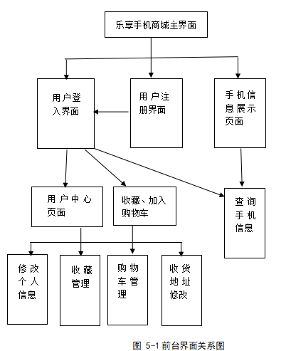

以上就是前台界面的关系，在这里再进行讲述一番。首先用户通过地址直接访问到乐享手机商城系统的主页面，在这个主页面可以看到的是该系统的所有类型的手机的信息，用户可以进行信息的浏览，也可以通过关键字来查询手机信...

## 5.2 界面设计成果

### 5.2.1 主界面

首先在页面的设计成果之前先来讲述一下我页面所使用的框架——layui框架。layui是一款采用自身模块规范编写的前端UI框架。它遵循原生的html/css/js的写法和组织形式，拿来即用。外在极简，却又不失饱满的内在，体积轻盈，组件丰满，是一个比较实用的前端框架，而且无需各种前端工具的复杂配置，只需要面对浏览器本身，适用于大部分浏览器。

页面的设计都是使用layui来进行设计的，页面设计效果展示等。接下来展示界面的设计成果。

这是前台主界面效果图：

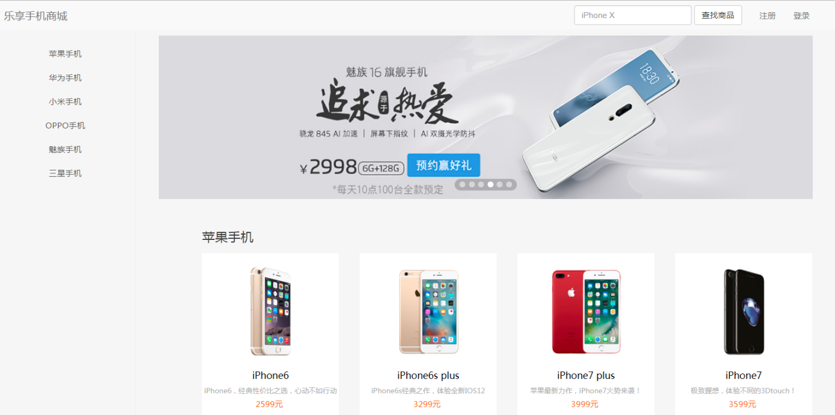

图 5-3前台主界面

6 详细设计开发

## 6.1 系统主要功能模块介绍

### 6.1.1 用户中心模块

用户中心分为了收藏中心、我的订单、地址管理、猜你喜欢、账户安全五个小模块。首先收藏中心，这里是记录了用户对手机的收藏，用户在浏览手机信息的时候可以添加到收藏中心，...

## 6.2 用户中心模块设计

### 6.2.1 用户中心模块算法描述

用户中心有收藏中心，我的订单，地址管理，猜你喜欢，账户安全五个小模块。每个小模块都是独立的，用户可以在这些个小模块里进行操作。在收藏中心用户可以看到收藏的手机，也可以对收藏中心管理，可以取消收藏。在订单这个小模块里可以看到用户的各个订单的详细情况，比如是否发货签收等情况。地址管理是对用户收货地址的管理，账户安全则是对用户密码的变更操作。.....

### 6.2.2 用户中心模块程序流程图

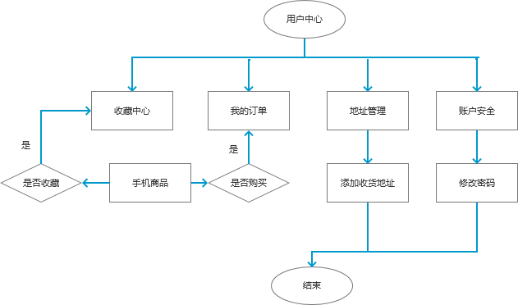

图6-3用户中心模块程序流程图

### 6.2.3 用户中心模块关键类说明

收藏controller类：该类接收了前端传来的参数，前端页面点击了收藏按钮之后将信息通过ajax请求发送到后台controller层，再调用service的方法访问数据库，然后再将这个数据插入到数据库中进行一次收藏的记录保存，取消收藏则是将这条数据的状态update为不可用即为取消收藏。

订单controller类：这个类接收了前端订单的相关参数，将这些参数的值存入到订单表中。

地址controller类：此类传递了用户收货地址的信息，将这些信息保存到地址表中。

用户service实现类：该类通过判断原密码是否正确在来更新新密码。